БЕЛОРУССКИЙ ГОСУДАРСТВЕННЫЙ УНИВЕРСИТЕТ ИНФОРМАТИКИ И РАДИОЭЛЕКТРОНИКИ

кафедра ЭТТ

**РЕФЕРАТ на тему:**

**«Литография и контактная фотолитография. Позитивные и негативные фоторезисторы»**

МИНСК, 2008

Литография — это процесс формирования в актиночувствительном слое, нанесенном на поверхность подложек, рельефного рисунка, повторяющего топологию полупроводниковых приборов или ИМС, и последующего переноса этого рисунка на подложки.

Актиночувствительным называется слой, который изменяет свои свойства (растворимость, химическую стойкость) под действием актиничного излучения (например, ультрафиолетового света или потока электронов).

Литографические процессы позволяют!

получать на поверхности окисленных полупроводниковых подложек свободные от слоя оксида области, задающие конфигурацию полупроводниковых приборов и -моментов ИМС, в которые проводится локальная диффузия примесей для создания p-n-переходов;

формировать межсоединения элементов ИМС;

создавать технологические маски из резистов, обеспечивающие избирательное маскирование при ионном легировании.

Широкое применение литографии обусловлено следующими достоинствами: высокой воспроизводимостью результатов и гибкостью технологии, что позволяет легко переходить от одной топологии структур к другой сменой шаблонов; высокой разрешающей способностью актиничных резистов; универсальностью процессов, обеспечивающей их применение для самых разнообразных целей (травления, легирования, осаждения); высокой производительностью, обусловленной групповыми методами обработки.

Процесс литографии состоит из двух основных стадий:

формирования необходимого рисунка элементов в слое актиночувствительного вещества (резиста) его эспонированием и проявлением;

травления нижележащего технологического слоя (диэлектрика, металла) через сформированную топологическую маску или непосредственного использования слоя резиста в качестве топологической маски при ионном легировании.

В качестве диэлектрических слоев обычно служат пленки диоксида SiO2 и нитрида Si3N4 кремния, а межсоединений — пленки некоторых металлов. Все пленки называют технологическим слоем.

В зависимости от длины волны используемого излучения применяют следующие методы литографии:

фотолитографию (длина волны актиничного ультрафиолетового излучения л =250 … 440 нм);

рентгенолитографию (длина волны рентгеновского излучения л =0,5 … 2 нм);

электронолитографию (поток электронов, имеющих энергию 10 - 100 КэВ или длину волны л = 0,05 нм);

ионолитографию (длина волны излучения ионов л = 0,05 … 0,1 нм).

В зависимости от способа переноса изображения методы литографии могут быть контактными и проекционными, а также непосредственной генерации всего изображения или мультипликации единичного изображения. В свою очередь, проекционные методы могут быть без изменения масштаба переносимого изображения (Ml : 1) и с уменьшением его масштаба (М 10 : 1;М 5 : 1).Классификация методов литографии приведена на рисунке 1.

В зависимости от типа используемого р е з и с та (негативный или позитивный) методы литографии по характеру переноса изображения делятся на негативные и позитивные (Рисунок 2).

Литография является прецизионным процессом, т.е. точность создаваемых рисунков элементов должна быть в пределах долей микрометра (0,3 - 0,5 мкм). Кроме того, различные методы литографии должны обеспечивать получение изображений необходимых размеров любой геометрической сложности, высокую воспроизводимость изображений в пределах полупроводниковых кристаллов и по рабочему полю подложек, а также низкий уровень дефектности слоя сформированных масок. В ином случае значительно снижается выход годных изделий.

Для выполнения этих требований необходимы:

применение машинных методов проектирования и автоматизации процессов изготовления шаблонов;

повышение воспроизведения размеров элементов, точности совмещения и использование низкодефектных методов формирования масок;

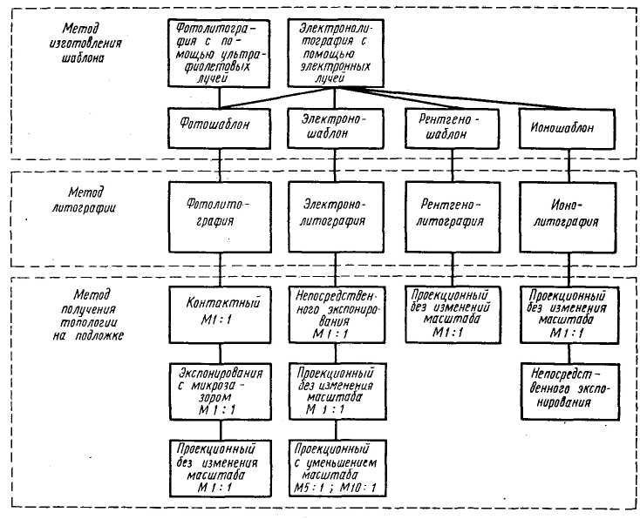

Рисунок 1. Классификация методов литографии

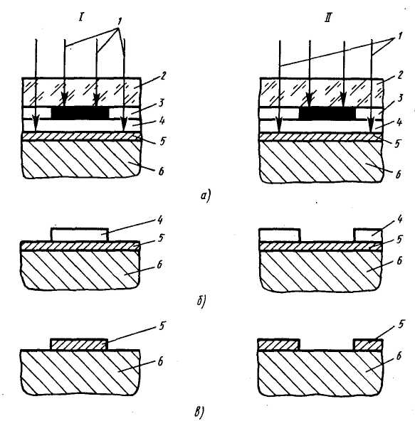

Рисунок 2. Формирование рельефа изображения элементов (а - в) при использовании негативного (7) и позитивного (II) фоторезистов: 1 - ультрафиолетовое излучение, 2, 3 - стеклянный фотошаблон и нанесенная на него маска, 4 - слой фоторезиста на кремниевой подложке, 5 — технологический слой для формирования рельефа рисунка, 6 - кремниевая подложка

внедрение оптико-механического, химического и контрольного оборудования, обеспечивающего создание рисунков элементов с заданными точностью и разрешающей способностью;

применение новых технологических процессов генерации и переноса изображения с использованием контактных, проекционных методов фотолитографии, голографии, электроннолучевой и лазерной технологии;

разработка технологических процессов прямого получения рисунка элементов микросхем, минуя применение защитных покрытий, развитие элионных процессов.

Литографические процессы непрерывно совершенствуются: повышается их прецизионность и разрешающая способность, снижается уровень дефектности и увеличивается производительность.

**2 Контактная фотолитография**

Фотолитография — это сложный технологический процесс, основанный на использовании необратимых фотохимических явлений, происходящих в нанесенном на подложки слое фоторезиста при его обработке ультрафиолетовым излучением через маску (фотошаблон).

Технологический процесс фотолитографии можно разделить на три стадии:

формирование фоторезистивного слоя (обработка подложек для их очистки и повышения адгезионной способности, нанесение фоторезиста и его сушка);

формирование защитного рельефа в слое фоторезиста (совмещение, экспонирование, проявление и сушка слоя фоторезиста, т.е. его задубливание);

создание рельефного изображения на подложке (травление технологического слоя — пленки SiO2, Si3N4, металла, удаление слоя фоторезиста, контроль).

Последовательность выполнения основных операций при фотолитографии показана на рисунке 3.

Поверхность подложек предварительно очищают, чтобы обеспечить их высокую смачиваемость и адгезию фоторезиста, а также исключить посторонние включения. Затем на подложки тонким слоем наносят слой фоторезиста (светочувствительную полимерную композицию) и сушат его для удаления растворителя.

Совмещение фотошаблона с подложкой и экспонирование выполняют на одной установке. Цель операции совмещения — совпадение рисунка фотошаблона с нанесенным на предыдущей операции на подложку рисунком. Далее слой фоторезиста экспонируют — подвергают воздействию ультрафиолетового

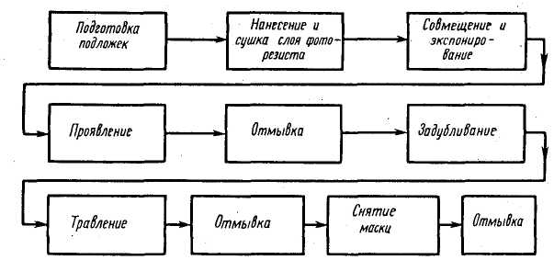

Рисунок 3. Последовательность выполнения основных операций при фотолитографии

излучения через фотошаблон. В результате этого рисунок с фотошаблона переносится на слой фоторезиста.

При проявлении слоя фоторезиста отдельные его участки вымываются и на подложке при использовании позитивного фоторезиста остаются неэкспонированные (незасвеченные) участки, а если применялся негативный фоторезист, то экспонированные. Затем слой фоторезиста термообрабатывают при повышенной температуре, т.е. задубливают, вследствие чего происходит его частичная полимеризация и повышается стойкость к травителю.

Заканчивается процесс фотолитографии травлением незащищенных фоторезистом участков подложки, созданием рельефного рисунка на технологическом слое и удалением остатков фоторезиста. Таким образом, слой фоторезиста служит для передачи рисунка с фотошаблона на технологический слой.

**ПОЗИТИВНЫЕ И НЕГАТИВНЫЕ ФОТОРЕЗИСТЫ**

Фоторезисты — это светочувствительные материалы с изменяющейся по действием света растворимостью, устойчивые к воздействию травителей и применяемые для переноса изображения на подложку.

Фоторезисты являются многокомпонентными мономерно-полимерными материалами, в состав которых входят: светочувствительные (поливинилциннаматы — в негативные фоторезисты и нафтохинондиазиды - в позитивные) и пленкообразующие (чаще всего это различные фенолформальдегид-ные смолы, резольные и новолачные смолы) вещества, а также растворители (кетоны, ароматические углеводороды, спирты, диоксан, циклогексан, диметилформамид и др.).

В процессе фотолитографии фоторезисты выполняют две функции: с одной стороны, являясь светочувствительными материалами, они позволяют создавать рельеф рисунка элементов, а с другой, обладая резистивными свойствами, защищают технологический слой при травлении.

Как уже отмечалось, рельеф образуется в результате того, то под действием актиничного излучения, падающего через фотошаблон на определенные участки слоя фоторезиста, он изменяет свои первоначальные свойства. Для большинства фоторезистов актиничным является ультрафиолетовое излучение..

В основе создания рельефа в пленке негативных фоторезистов лежит использование фотохимической реакции фотоприсоединения - фотополимеризацш, а в пленке позитивных фоторезистов - реакции фоторазложения - фотолиза.

При фотополимеризации происходит поперечная сшивк; молекул полимера, в результате чего они укрупняются. Поел* экспонирования под действием актиничного излучения изменяется структура молекул полимера, они становятся трехмерными и их химическая стойкость увеличивается.

При фотолизе в фоторезисте под воздействием актиничного излучения у молекул полимера происходит обрыв слабых связей, и образуются молекулы менее сложной структуры. Таким образом, фотолиз является процессом, противоположных фотополимеризации. Получающийся в результате фотолиз, полимер обладает пониженной химической стойкостью.

Многие полимерные вещества, из которых изготовляю: фоторезисты, содержат функциональные группы, поглощающие свет в ультрафиолетовой области спектра. Собственная светочувствительность полимера при введении в него специальные добавок — стабилизаторов и сенсибилизаторов* может изменяться в широких пределах. Одна и та же добавка для различных полимеров может служить и стабилизатором и сенсибилизатором. Объясняется это тем, что эффект действия добавок определяется не только их химическим составом, но и энергетическим взаимодействием с исходным полимером.

В зависимости от характера протекающих в фоторезисте фотохимических реакций определяется и тин фоторезиста — позитивный или негативный.

Негативные фоторезисты под действием актиничного излучения образуют защищенные участки рельефа. После термообработки - задубливания - в результате реакции фотополимеризации освещенные при экспонировании участки не растворяются в проявителе и остаются на поверхности подложки. При этом рельеф представляет собой негативное изображение элементов фотошаблона.

В качестве негативных фоторезистов применяют составы на основе сложного эфира поливинилового спирта

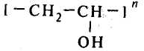

и коричной кислоты С6Н5—СН = СН—СООН . Эти составы называют поливинилциннаматами (ПВЦ) и их формула имеет вид R1 — [O — R2]n , где R1 — макромолекула поливинилового спирта, содержащая большое количество атомов; R2 - светочувствительные циннамоильные группы, представляющие собой продукты коричной кислоты.

Молекулы ПВЦ представляют собой длинные спирали, состоящие из десятков тысяч атомов (молекулярная масса до 200 тыс. ед.). При поглощении фотонов ультрафиолетового излучения в результате фотохимической реакции фотополимеризации происходит разрыв слабой двойной связи — С = С -циннамоильной группы и образовавшиеся свободные связи сшивают молекулы полимера в химически стойкую трехмерную структуру.

В зависимости от способов получения и свойств исходных продуктов фоторезисты на основе ПВЦ могут обладать различными характеристиками по светочувствительности, разрешающей способности, кислотостойкое и др.

Фоторезисты на основе ПВЦ представляют собой белый порошок, растворяющийся в органических растворителях (смесях толуола с хлорбензолом, ацетата этиленгликоля с метаксилолом и др.). Проявителями для этих фоторезистов служит трихлорэтилен или его смесь с изопропиловым спиртом. Время проявления 0,5 — 1 мин. Фоторезисты на основе ПВЦ имеют удовлетворительную кислотостойкость: они не выдерживают воздействия концентрированной плавиковой кислоты, но устойчивы к травителям с небольшим ее содержанием.

Повышенной кислотостойкостью обладают негативные фоторезисты на основе изопропилового каучука, циклокаучука и других каучуков с различными добавками. Так как сами каучуки не являются светочувствительными веществами, в состав фоторезистов вводят светочувствительные диазосоединения — сенсибилизаторы. Под действием света молекула диазосоединения разлагается с потерей молекулы азота, образуя новые вещества — нитрены, которые вступают в реакцию с макромолекулами каучука. В результате образуется стойкая трехмерная структура. Растворителем для таких фоторезистов служит смесь ксилола с толуолом, а в качестве проявителей используются составы на основе ксилола^ толуола, уайт-спирита.

Примерами негативных фоторезистов являются ФН-11, ФН-11К, ФН-4ТВ, ФН-ЗТ и ФН-106.

Негативные фоторезисты чувствительны к ультрафиолетовому излучению в диапазоне длин волн 260 - 320 нм. При добавлении стабилизаторов светочувствительность увеличивается в 100 — 300 раз. Разрешающая способность негативных фоторезистов 100 — 300 лин/мм при толщине слоя от 0,3 до 0,5 мкм. Современные негативные фоторезисты обеспечивают формирование микроизображений с шириной линий 2 —■ 3 мкм.

Позитивные фоторезисты, наоборот, передают один к одному рисунок фотошаблона, т.е. рельеф повторяет конфигурацию его непрозрачных элементов. Актиничное излучение так изменяет свойства позитивного фоторезиста, что при обработке в проявителе экспонированные участки слоя разрушаются и вымываются. В позитивных фоторезистах при освещении происходит распад молекул полимера и уменьшается их химическая стойкость.

В качестве позитивных фоторезистов используют смеси сульфоэфиров нафтохинондиазидов (НХД) с фенолформаль-дегидными смолами (новолачными или резольными) в органических растворителях. Светочувствительной основой такого фоторезиста является НХД, а смола играет роль кислотостойкого полимера. При экспонировании в результате фотохимических реакций фотолиза гидрофобные производные НХД разрушаются и становятся гидрофильными, приобретая способность растворяться в слабых водных растворах щелочей, которые и являются проявителем для позитивных фоторезистов.

Позитивные фоторезисты и режимы их обработки Та б л и ц а 1.

|  |  |  |  |  |  |  |
| --- | --- | --- | --- | --- | --- | --- |
| Марка | Область применения | Растворитель | Режим нанесения, об/мин | Толщина слоя, мкм | Режим сушки, С | Проявитель |
| ФП-383 | Производство приборов, ИМС и полупроводниковых печатных плат с использованием контактного экспонирования и плазмохимического травления | Диоксан | 2500-3000 | 0,9-1,1 | 95-105 | 2%-ный Na3PO4 |
| ФП-РН-7 | То же | ДМФА, МЦА | 2500-3000 | 0,7-1,1 | 95-105 | 0,5%-ный КОН |
| ФП-РН-27В | То же | ДМФА, МЦА | 2500-3000 | 1,1-1,4 | 95-105 | 0,6%-ный КОН |
| ФП-051Ш | Производство фотошаблонов контактной фотолитографией | МЦА | 2000-2500 | 0,8-1,0 | 90-95 | 0,6%-ный КОН |
| ФП-051Т | Фотолитография при изготовлении БИС и СБИС с использованием контактного экспонирования, жидкостного и плазмохимического травления | МЦА | 2000-2500 | 1,0-1,5 | 95-105 | 0,6%-ный КОН |
| ФП-051К | То же | ЭЦА, ДМФА | 2500-3000 | 2,1-2,5 | 95-105 | 0,6%-ный КОН |
| ФП-051 МК | Прецизионная фотолитография при изготовлении БИС и СБИС с использованием проекционного экспонирования | ЭЦА, диглим | 3500-4000 | 1,6-1,8 | 100-110 | 0,6%-ный КОН  ПП-051 К |
| ФП-25 | Изготовление масок | Диоксан | 1500-2000 | 6,0-8,0 | 90-100 | 0,5%-ный КОН |

Растворителями позитивных фоторезистов являются спирты, кетоны, ароматические углеводороды, диоксан, ксилол или их смеси.

Позитивные фоторезисты на основе НХД чувствительны к ультрафиолетовому излучению в диапазоне длин волн 250 — 450 нм. Разрешающая способность их выше, чем негативных фоторезистов (500 — 600 лин/мм при толщине слоя 1 мкм), что позволяет формировать микроизображения с шириной линий 1—2 мкм. Позитивные фоторезисты обладают высокой кислотостойкостыо; выдерживают действие концентрированных плавиковой и азотной кислот.

Основные позитивные фоторезисты и режимы их обработки приведены в таблице 1.

**ЛИТЕРАТУРА**

1. Черняев В.Н. Технология производства интегральных микросхем и микропроцессоров. Учебник для ВУЗов - М; Радио и связь, 2007 - 464 с: ил.
2. Технология СБИС. В 2 кн. Пер. с англ./Под ред. С.Зи,- М.: Мир, 2006.-786 с.
3. Готра З.Ю. Технология микроэлектронных устройств. Справочник. - М.: Радио и связь, 2001.-528 с.
4. Достанко А.П., Баранов В.В., Шаталов В.В. Пленочные токопроводящие системы СБИС.-Мн.: Выш.шк., 2000.-238 с.